Рабочая карта
по организации и проведению
опытно-эксериментальной деятельности
во второй младшей группе

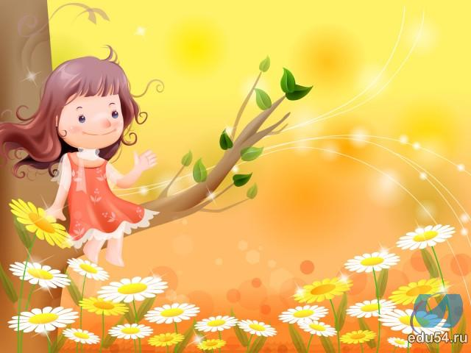 | Составила:  воспитатель 1 кв. категории  Дегтяренко Т.И.  Проверила:  ст.воспитатель _____ Иванова Н.В.

Цель: Развитие познавательных интересов, потребности в самостоятельной поисковой деятельности на базе обогащенного и сформированного эмоционально-чувственного опыта.

Задачи:
- Вызвать у детей интерес к поисковой деятельности.
- Учить видеть и выделять проблему эксперимента, ставить перед собой цель эксперимента, отбирать средства и материалы для самостоятельной деятельности с помощью воспитателя.
- Развивать личностные свойства — целеустремленность, настойчивость, решительность.

Алгоритм проведения опытно-эксперементальной деятельности :
 | Вода | Воздух | Снег | Вес | Температура | Песок | Глина | Свет | Бумага | Древесина | Ткань
Осень |  | + |  |  |  | + | +
Зима |  |  | + |  |  |  |  | + | + | + | +
Весна | + |  |  | + | +

Примечание: опытно-эксперементальная деятельность проводится как в группе, так и на прогулке с учетом сезонных климатических условий.

Объект или  явление исследования | Название  мероприятия (опыта, эксперимента) | Цель опыта | Материал, оборудование | Время проведения
Вода | Узнаем, какая вода | Выявлять свойства воды: прозрачная, льётся, она без запаха, без вкуса, в воде растворяются некоторые вещества  (при этом вода меняет цвет, запах, вкус), может иметь разную температуру. | - Две одинаковые ёмкости, закрытые  крышками: одна пустая, другая с чистой водой;  -набор мелких цветных предметов | ВЕСНА
 | Вода- волшебница |  | - Три одинаковые ёмкости с водой;  - 1 гуашевая краска:  - пакетик растворимого кофе;  - 10 кусочков сахара рафинада;  - одинаковые стаканчики по количеству детей
 | . « Куда делась вода? |  | -прозрачный стакан с песком;  - прозрачный стакан с глиной;  - емкость с водой;
 | Вода прозрачная |  | - стакан с водой;  -стакан с молоком;  -трубочки 2 шт.
 | У воды нет запаха |  | -стакан с водой;  - капли «Валерьяны»
 | Пар – это тоже вода |  | - термос с горячей водой/кипяток/;  -зеркало
 | Вода бывает теплой, холодной, горячей |  | - 2 стакана воды разной температуры/теплая и холодная/
 | Вода - растворитель |  | -емкость с водой;  -пустые прозрачные стаканы;  -блюдце с сахарным песком:  -блюдце с песком;  -гуашь и кисточки

Объект или  явление исследования | Название  мероприятия (опыта, эксперимента) | Цель опыта | Материал, оборудование | Время проведения
Воздух | Что в пакете? | 1.Обнаружить воздух в окружающем пространстве, обратить внимание на свойства воздуха: прозрачный, невидимый, легкий.  2.Познакомить детей с тем, что внутри человека есть воздух, обнаружить его.  3.Научить пускать мыльные пузыри; познакомить с тем, что при попадании воздуха в каплю мыльной воды образуется пузырь. | - Полиэтиленовые пакеты | ОСЕНЬ
 | Игра с соломинкой |  | -Трубочки для коктейля;  - ёмкости с водой
 | Игры с воздушными шарами  и соломинкой |  | - Два воздушных шарика (один, надутый слабо - мягкий; другой надутый сильно- упругий)
 | Выдувание мыльных  пузырей |  | - Тарелки (поднос);  -стеклянная воронка;  -соломенные палочки с колечками  на конце;  - мыльный раствор и ёмкость для него
 | Ветер по морю гуляет |  | - Бассейн с водой;  - модель судна - парусника
 | Что умеет ветер |  | -цветные флажки и бумажные ленточки по количеству детей;  -емкость с водой;  -игрушка - кораблик;  - вентилятор;  - шляпа
 | Листопад |  | -букет сухих листьев;  - семена крылаток
 | Как поймать ветер |  | - Полиэтиленовый пакет
 | Воздух легче воды |  | -емкость с водой;  - резиновый / пластмассовый мяч

Объект или  явление исследования | Название  мероприятия (опыта, эксперимента) | Цель опыта | Материал, оборудование | Время проведения
Снег | Метель | 1.Познакомить со свойствами снега в морозную погоду (холодный, блестящий, сверкающий, рассыпчатый, плохо лепится).  2. Формировать простейшие представления о свойствах снега (тает в тепле).  3. Познакомить со свойствами льда (лед-это твердая вода, в тепле лед тает),  4.Учить устанавливать простейшие закономерности. | - прозрачная банка или коробка наполненная частичками пенопласта;  -коктельная трубочка для выдувания | ЗИМА
 | Снег |  | - баночка со снегом;  - бинт / белая ткань
 | . « Лед |  | -кусочки льда;  - белая ткань/ марля
 | Лед в трех агрегатных состояниях |  | - кусочки льда;  -блюдце;  - формы для льда
 | Цветные льдинки |  | - формы для льда;  -емкость с разноцветной водой;  - цветные ниточки по количеству формочек
 | Снег, какой он? |  | во время снегопада
 | Как из снега получить воду? |  | - баночка со снегом;  - бинт / белая ткань

Объект или  явление исследования | Название  мероприятия (опыта, эксперимента) | Цель опыта | Материал, оборудование | Время проведения
Вес | Лёгкий - тяжёлый | 1.Показать, что предметы бывают лёгкие и тяжёлые.  2.Научить определять вес предметов  3.Показать, что в основном все  лёгкие предметы обладают плавучестью | -Пёрышко и камень;  -непрозрачные пластиковые бутылки с  песком и листьями, водой и травой | ВЕСНА
 | Плавает - тонет |  | - Кусочек пенопласта;  - проволока;  - деревянный брусок;  - металлический брусок
 | . « Что легче сдвинуть? |  | - прозрачная банка или коробка наполненная песком;  - прозрачная банка или коробка наполненная глиной;  -коктельные трубочки для выдувания
 | Тонет или нет? |  | - тонущие и нетонущие предметы
Температура | Горячо - холодно | 1.Научить определять на ощупь  температуру воды, предметов.  2.Учить определять температуру жидких веществ и твердых предметов  (металлические - холоднее,  деревянные - теплее) | -емкости (пластиковые бутылки) с водой, находящиеся:  • на солнечной стороне,  • в тени;  - предметы, лежащие под лучами солнца;  - предметы, лежащие в тени
 | Чудесный мешочек |  | Мелкие предметы из дерева, металла,  стекла, пластмассы (кубики, пластинки, шарики)

Объект или  явление исследования | Название  мероприятия (опыта, эксперимента) | Цель опыта | Материал, оборудование | Время проведения
Песок | Песочные струйки | 1.Знакомство со свойством сухого песка - сыпучестью.  2.Продолжать знакомить со свойствами  песка: влажный песок можно  формировать. | - пластиковые бутылочки, сухой песок,  воронки | ОСЕНЬ
 | Чудесные фигурки |  | - песок, вода;  - лопаточки, совочки, ведёрки, формочки
 | . « Сыпучий или нет? |  | - стакан с сухим песком;  - стакан с глиной
 | Из чего они состоят? |  | -увеличительное стекло;  - блюдце с песком;  -блюдце с глиной
Глина | Узнаем,  какая глина | 1.Знакомить со свойствами глины (размокает, мнётся, бьётся).  2.Учить определять качества глины: мягкость, пластичность. | - куски глины;  - ёмкость (ведёрко);  -вода
 | Глиняные шарики |  | - Глиняные предметы, сделанные воспитателем;  - глина;  - миска с водой;  - подставки для работы;  - тряпочки
 | Волшебная глина |  | -емкость с влажной глины для лепки;  -емкость с влажным песком для лепки

Объект или  явление исследования | Название  мероприятия (опыта, эксперимента) | Цель опыта | Материал, оборудование | Время проведения
Свет | Что в коробке? | 1.Познакомить со значением света, источниками света (солнце, фонарик, свеча, лампа).  2.Показать что свет не проходит через непрозрачные предметы. | - Коробка с крышкой, в которой сделана прорезь;  - фонарик | ЗИМА
Бумага | Бумага, ее качества и свойства. | 1.Научить узнавать вещи, сделанные из бумаги.  2.Определять некоторые ее качества (цвет, структура поверхности, степень прочности, толщина, впитывающая способность) и свойства (мнется, рвется, режется). | Бумага, ножницы, емкость с водой.
Древесина | Древесина, ее качества и свойства. | 1.Научить узнавать вещи, изготовленные из древесины.  2.Определять ее качества (твердость, структура поверхности – гладкая, шершавая; степень прочности) и свойства (режется, не бьется, не тонет в воде). | Деревянные предметы, емкости с водой.
Ткань | Ткань, ее качества и свойства. | 1.Научить детей узнавать вещи из ткани. 2.Определять ее качества (толщина, структура поверхности, степень прочности, мягкость) и свойства (мнется, режется, рвется, намокает). | Образцы хлопчатобумажной ткани, ножницы, емкость с водой.

